许昌市中等职业教育质量年度报告
（2023年度）
2022年，许昌市认真学习贯彻全国职业教育大会精神，落实《国家职业教育改革实施方案》和《河南省职业教育改革实施方案》要求，借力许昌“十四五”教育改革发展规划，在做好新冠病毒疫情常态化防控的前提下，克服新冠病毒带来的影响，积极推动职业教育融合提质计划，坚持创新引领，狠抓职教内涵，着力提升办学质量，主动探索，推动产教深度融合，优化结构，增强职教适应能力，稳步提升人才培养质量，实现了职业教育持续高质量发展。
一、基本情况
1.规模和结构。2022年，许昌市坚持职业教育供给结构优化，稳步扩大招生规模，加快构建现代职教体系，夯实中职基础地位，统筹发展高中阶段教育，加大职业教育宣传，通过举办职业教育活动周、开展职业教育政策宣传活动月活动、强化职教志愿服务、积极筹备全市职业教育大会等多种举措扩大职教影响，取得了良好效果，全市共完成中职学历招生16922人。另外，全市职业教育结构进一步优化，职业教育资源充分盘活，职教规模稳步扩大，组建中高职职业教育集团，中高职教育一体化发展步伐持续加快，持续提升职业教育服务能力，更好地支撑区域社会经济健康发展。目前，全市共有中职学校12所，在校生42605人（不含技工学校）。其中，市直公办3所，民办3所，在校生20865人；县（市、区）公办5所，民办1所，在校生21740人（不含技工学校），目前我市高水平专业学校立项建设单位达到4个、高水平专业群建设单位达到5个，公办中等职业学校“双高工程”位居全省前列。
2.设施设备。2022年，我市持续加大职业教育经费投入，中职学校办学条件得到进一步改善，实训能力稳步提升，服务能力持续提高。全市中职学校生均教学仪器设备值为7604元， 较上年持平；图书资源达到1497933册，新增图书707819册，生均图书45.7册。
3.教师结构。2022年，我市持续优化中职学校布局，继续强化中职学校内涵建设，狠抓教师队伍建设，加大教师培养力度，补充专业师资力量，提升教师队伍质量水平，增强服务能力。全市中职学校共有教职工2051 人（不含外聘），其中，专任教师1882人，较上年增加88人；生师比为15.9：1；兼职教师304人，“双师型”教师726人；专任教师中，具有硕士研究生学历180人，占专任教师总数的9.56%；
二、学生发展
1.学生素质。2022年，我市中职学校持续着力学生综合素质提升，将思想品德、职业道德、人文素养教育等贯穿学生培养全过程，注重德育工作，强化文明礼仪、行为规范以及珍爱生命、防范风险等方面的教育，组织开展丰富多彩的活动，有效提升了学生的综合素质和能力，增强学生的社会责任感和担当精神。同时，各中职学校还通过强化实习实训教学、深化校企合作、开展专业技能竞赛、素质能力竞赛、文明风采大赛等手段，激励学生学习专业技能，提升专业水平。2022年，学生体质测评合格率达90.9%。
2.就业质量。2022年，我市高度重视中职学校毕业生就业工作，受疫情形势影响，院校毕业生就业压力较大，就业质量有待提升。要求各中职学校全面落实国家“大众创业、万众创新”战略的基础上，强化毕业生就业创业教育，拓宽学生就业渠道，为更好适应社会需求，顺利实现就业目标，引导各院校通过“线上线下宣传、举办专项政策宣传讲座、举办大学生职业生涯规划大赛”等多种方式，广泛开展就业创业政策宣传，帮助毕业生树立正确的就业观、择业、创业观，不断提升就业、创业与实践能力。同时，鼓励毕业生面向基层、面向中小型企业就业和自主创业，促进毕业生稳定就业。2022年，全市中职学校学生就业依然呈现整体就业率高、直接就业人数少、毕业生升学意愿强、对口就业率低、就业待遇不优等问题。据统计，2022年全市共有中职毕业生10013人，其中就业人数4384人，毕业生专业对口就业（升学）人数7735人；毕业生服务三次产业人数5196人，其中服务第一产业20人，服务第二产业1329人，服务第三产业3847人。
三、教学改革
1.推进教学改革。规范职业学校教学常规，加强学校教学教研常规督导检查，不断提升中职教育内涵。实施“三教”改革的根本任务是立德树人，培养德技并修的高素质劳动者和技术技能人才。贯穿这项改革的主线是深化产教融合、校企合作，目标是实现理实结合，提高教学的针对性、职业性、实用性，提升人才培养水平
2.强化各类大赛。以国家、省、市三级技能竞赛为载体，进一步完善中职教育“学—赛—训”一体化体系。一是开展教师素质大赛。组织教师参加省级优质课、教学能力大赛活动积极性明显提高，其中我市省级优质课共获得一等奖2节，二等奖4节，三等奖9节。二是参加河南省第一届职业技能大赛。我市中职学校代表队共获得优胜奖5个。三是参加河南省中等职业教育教学能力大赛。注重师德提升，我市获得了一等奖1个，二等奖1个，三等奖6个。其中许昌科技学校获河南省教学能力大赛一等奖，并晋级国赛赛场。
四、校企合作
1.推动校企融合。许昌市全面落实国家职业教育发展政策，积极推动职业教育改革，稳步深化校企合作、产教融合，充分借力许昌市对德合作战略，紧扣市委、市政府确定的打造“智造之都 宜居之城”的定位要求，强化职教领域对德合作，引导全市职业院校结合自身实际，深化校企融合改革，尝试推动“双元”育人模式，并在许昌电气职业学院、许昌科技学校、许昌工商管理学校、禹州市中等专业学校、许昌技术经济学校等职业院校开办了“双元”育人模式试点班，有效促进了校企融合发展。另外，我市还注重引导职业院校依托自身专业特色，主动对接相关企业，就专业建设、实习实训、人才培育等问题进行沟通，积极推动校企专业共建、课程共担、人才共育。成功组建7个由职业院校牵头的产教融合型职教集团，申报入库培育7个省级产教融合型企业，2022年我市共推荐了10家企业申报我省第三批产教融合型企业。截至目前，我市共设立民办学校4所，开展产教融合、校企合作专业共67个，社会总投资约27717万元。
2.学生实习规范有序。
2022年，我市严格按照《职业学校学生实习管理规定》和河南省教育厅《进一步加强职业院校校企合作办学和实习管理工作的办法（试行）》文件要求，全市中等职业学校确定实习单位前，应当实地考察评估形成书面报告。学生参加岗位实习前，职业学校、实习单位、学生（家长）三方必须签订实习协议并依法严格履行协议中有关条款。学校应组织学生学习《职业学校学生实习管理规定》，实习单位进行岗前培训，组织学生认真学习岗前实习工作具体管理办法和安全管理规定。安排实习指导教师加强对实习学生的指导，了解学生日常实习的情况，定期上报实习工作进展情况。将学生实习考核要纳入学业评价，考核成绩作为毕业的重要依据。学校对学生实习情况向当地教育行政部门做好备案工作，同时学生将实习情况在河南省职业院校实习备案系统中进行备案。
严格落实上级要求，规范进行学生实习管理，健全学生实习管理制度，避免学生在顶岗实习中的合法权益受到侵害。在学生实习之前，明确顶岗实习目的、实习内容、实习要求、实习纪律以及实习指导教师，认真遴选符合学校相关专业学生专业技能实习需求的企业，积极考察实习条件、食宿条件，并对学生实习过程进行跟踪监管，时时掌握学生的实习状况，及时发现有关问题，予以协调解决，构建了高效有序的实习运行机制，保证了全市中职学校学生的实习效果。
三．推进产业学院建设。稳步推动许昌职业技术学院鲲鹏产业学院、远东产业学院，许昌电气职业学院睿辰机器人产业学院、永荣动力产业学院，许昌技术经济学校京东电子商务产业学院、中德智能制造产业学院，许昌科技学校国云产业学院建设，力争打造为许昌市示范性产业学院。许昌科技学校依托与国云科技公司合作开办的“中科院云计算中心人才培养基地”，积极争取该公司在我市投资5000万元建设国云（许昌）人工智能技术数据产业基地，目前已合作共建了软件测试与开发专业、大数据技术应用专业和网络信息安全3个专业，2022年该校国云班共招收8个，招生人数418人。许昌技术经济学校与江苏京东信息技术有限公司共建的“许昌技术经济学校——京东产教融合电商产业学院”，现有校内和校外实训基地11处，校内实训设备总价值约600万元，2022年京东班招生182人，京东电商讲师进入京东电商产业学院任课；该校与上海天坤教育集团、河南易和电器有限公司合作共建许昌中德智能制造产业学院，拟投资100万元，2022年共招生180人，其中与上海天坤教育集团合作招生校企合作冠名班70人。目前中德智能制造产业学院共有三级12个教学班，共计502人。
五、服务贡献
1.强化技术技能人才培养。我市中职学校以服务产业发展为宗旨，以促进就业为导向，注重学校的品质、内涵、特色、创新发展，突出创新驱动，强化教学中心地位，着力培养学生综合职业能力和就业竞争力，努力把中职学校做精做强、办出特色。2022年，我市紧贴市场需求，推动职业教育融合提质，通过召开职业院校专业建设暨人才培养工作座谈会、制定“十四五”专业发展规划、开展“1+X”证书制度试点、提升教师素养、深化校企合作、抓牢各类大赛等举措，全力抓好人才培养质量提升。同时，各中职学校与当地相关行业、企业积极开展订单式人才培养，为当地企业培训和输送了大批技能型人才，成为各类人才培养、培训基地。
2.全面发挥社会服务能力。
2022年依托“人人持证 技能河南”建设，通过成立组织、统筹协调、出台政策、明确任务、细抓落实等举措，在做好常态化疫情防控要求下，引导全市广大职业院校结合本校专业特色，主动对接人社、工信、农业农村、退役军人事务局等部门，积极发挥职业学校资源优势，通过采取线上线下相结合的方式，大力开展面向农村适龄青年、新型职业农民和城市待岗青年、下岗职工、退役军人等各类群体的职业技能培训活动，年完成培训50000余人次，改变各职能部门的政策性培训资源分散，缺少统筹安排，影响社会培训能力提升的现状。职业院校面向全体劳动者广泛开展职业培训，既有利于支持和促进就业创业，又有利于学校提升人才培养质量和办学能力，为地方经济和社会发展做出了应有贡献。
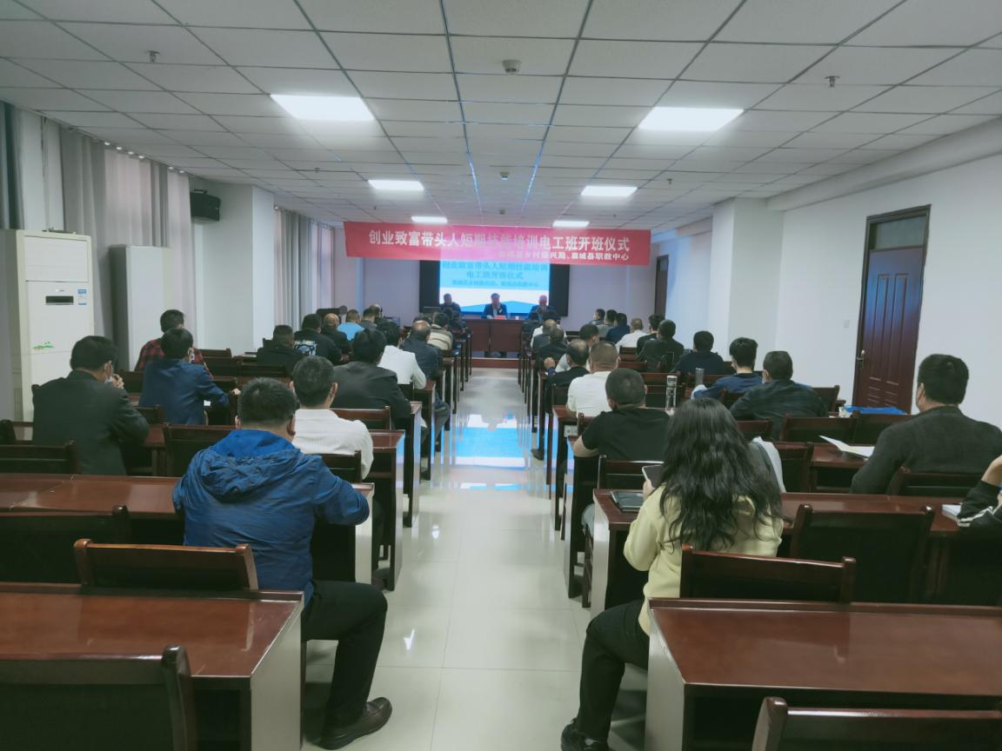
襄城县职业教育中心开展创业致富带头人电工班开班仪式
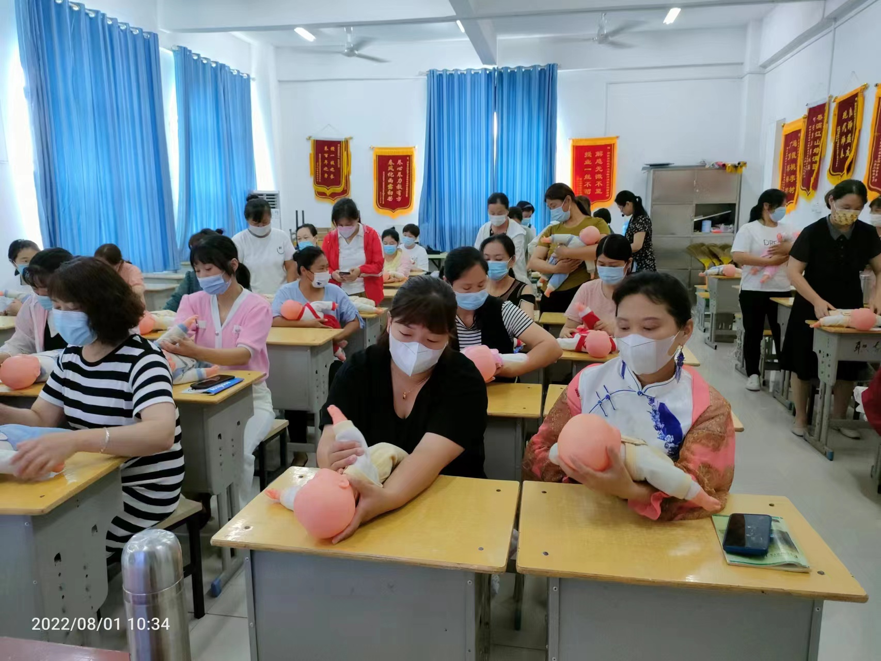鄢陵县职业教育中心组织开展家政培训
3.积极助力乡村振兴。2022年，认真落实《许昌市人民政府关于印发许昌市“十四五”乡村振兴和农业农村现代化规划的通知》（许政〔2022〕24号）的精神，谋划依托许昌职业技术学院成立许昌市乡村振兴学院，打造省级乡村振兴人才培养优质院校、乡村振兴技术技能人才培养示范基地，强化乡村人才培养，大力支持开设渉农、物流相关专业，着力培养一批有文化、懂技术、善经营、会管理的高素质农民和乡村振兴带头人，全面提升职业教育服务乡村振兴能力。
4.深入开展智慧助老。市教育局认真贯彻《关于印发许昌市“智慧助老”行动方案的通知》和省老龄办《关于深入开展2022年“智慧助老”行动的通知》，认真开展老年教育和“智慧助老”工作，将其纳入全民终身学习教育体系，通过打造社区老年大学（老年学校）、推动社区教育和开放大学改革等举措，满足了老年群体的学习教育需求。我们将老年教育和社区教育纳入全民终身教育体系，鼓励支持社会力量兴办老年教育，推动部门、企业、院校举办面向社会开放的老年大学（学校），积极申报省级示范性老年大学（学校）。
六、政策保障及创新举措
1.全面落实经费保障。全面落实公办职业院校生均拨款制度，足额落实生均经费标准，逐步提高公办中等职业学校生均财政拨款水平，公办中职学校生均拨款水平可适当高于当地普通高中，公办高职（技师学院高级工、预备技师）生均拨款不低于12000元，并根据发展需要和财力逐步提高。健全政府投入为主，多渠道筹集职业教育经费的机制，吸纳社会资金、民间资本参与职业教育基础设施建设和运营管理，有计划地支持职业学校建设实训基地，购买实习设备，改善教学设施。
2.多措并举提高质量。一是优化专业布局。落实职业教育融合提质计划，就职业院校专业发展问题开展专题研讨，制定《许昌市职业院校“十四五”专业发展规划》，印发《关于公布中等职业学校重点示范专业、特色专业建设计划的通知》，指导各职业学校准确定位，本着“对接企业、契合产业”的原则，研究确定学校专业发展方向，加紧推动12个重点示范专业和18个特色专业建设，逐步形成定位清晰、重点突出、特色鲜明、衔接有序、错位发展的专业格局。目前，各学校已结合实际，分别制定专业发展规划和具体的重点示范专业和特色专业建设方案，拟定建设周期，为专业内涵的持续提升奠定了基础。二是继续推动“1+X”证书制度落实到位。2022年许昌市教育局、许昌市人力资源和社会保障局联合印发了《许昌市教育系统落实“人人持证、技能河南”建设工作任务实施方案》（许教职〔2022〕13号），明确12所中等职业学校学校全年培训任务40000人次，取证25000人；截止2022年12月，全市15所职业院校（12所中职学校、3所高职院校）已全部成功备案院校类职业技能评价机构，并完成28957名师生的职业技能培训和技能等级鉴定、取证工作。其中，中等职业学校培训、取证人数达19025人，超额提前完成了年度培训、取证任务。三是职业教育创新发展高地建设方案正式出台。推动中高职教育衔接发展，实现许昌职业技术学院教育集团的高效运转，实现中高职联动、资源共享，人才培养有序衔接。市政府以正式文件印发《许昌市人民政府关于印发许昌市推进职业教育创新发展高地建设实施方案的通知》（许政〔2022〕1号），整体谋划现代职教体系建设，对职业教育工作进行全面安排部署。四是强化教师队伍建设。遴选90名教师参加省市级骨干教师培训、“双师型”教师培训、班主任线上线下培训等各类培训活动。注重师德提升，在2022年河南省中等职业教育教学能力大赛中，我市获得了一等奖1个，二等奖1个，三等奖6个。在2022年河南省中等职业学校班主任能力大赛中，我市获得一等奖3个，二等奖1个，其中许昌科技学校、许昌工商学校代表参加全国比赛，分别获得全国二等奖和三等奖。五是职业学校教师七级攀升体系全面建立。联合人社部门下发《许昌市中等职业学校教师梯队攀升体系建设方案》，自下而上建立校级教坛新秀-校级骨干-校级名师-市级骨干-市级名师-省级骨干-省级名师的七级培养攀升体系，切实发挥各梯级教师的示范引领作用，带动全市中等职业教师专业发展。
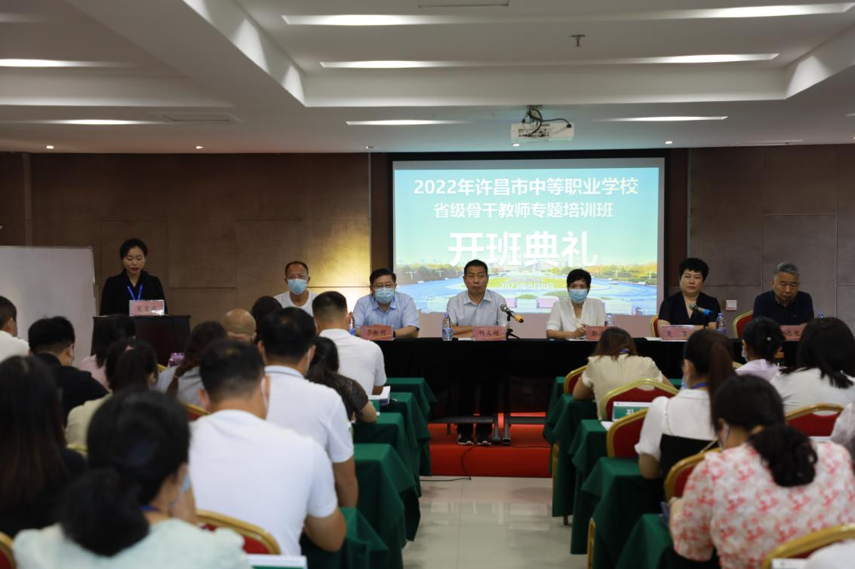
2022年省市级骨干教师培训活动顺利开班
七、特色创新
案例一：
职业教育谱新篇“双高”建设铸辉煌
---河南省许昌科技学校高水平特色发展实践
“在全面建设社会主义现代化国家新征程中，职业教育前途广阔、大有可为。”近年来，河南省许昌科技学校坚持以实施河南省高水平中等职业学校和高水平专业群建设项目为抓手，开展了一系列卓有成效的探索实践，实现了从大有可为到大有作为的跨越式突破。学校先后获得国家重点职业学校、国防教育特色学校、全国五四红旗团委、河南省校园足球试点学校、河南省职业教育特色院校、河南省职业教育攻坚工作先进单位、河南省中小学校党建工作示范校、河南省职业教育教学研究工作先进单位等多项荣誉称号，为全国同类学校的创新发展提供了经验。
校企合作，产教融合，实现“双高”建设新突破
学校坚持以服务地方经济为发展定位，创新校企合作模式，实现每个专业对接一至三个企业，并与企业深度合作、高效融合，是许昌科技学校 “双高”建设成功经验的又一大特色。
汽车类专业与长城汽车进一步深化校企融合度，2021年9月，长城汽车向学校捐赠6辆教学用车，2021年10月，向学校汽修专业学生捐赠工装，校企双方在原有合作基础上持续推动“六共建设”，按照企业工人的要求让学生进行实习实训，逐步实现“厂中校，校中厂”的人才培养模式，培养出适合产业发展和行业需求的新时代汽修人才，得到了企业的广泛赞誉。2022年1月，长城汽车向学校赠送 “2021年最佳合作院校”锦旗，许昌科技学校是长城汽车赠送锦旗仅有的一家中职学校。机电类专业群和许昌市中德合作项目重点企业一一河南盛世恒信科技有限公司签订合作协议，成立中德实验班，借鉴德国“双元制”教育理念，积极探索“中国特色学徒制”，通过订单培养、工学结合人才培养模式，实施工学交替、任务驱动、项目导向、顶岗实习的 “教、学、做”系列过程，同时，组建实训室及考核中心，用于保证中德实验班教学实训环节的正常运转，目前开设有6个中德实验班，在学生职业素养、技术技能人才培养和就业创业能力等方面逐渐凸显竞争优势。信息类专业是校企合作具有代表性的专业，是地区中职学校引资入地方的成功实践，实现了办一个专业兴一个产业的办学模式。学校与具有中科院背景和强大科研能力的国云科技进行合作，拓展信息类专业的发展方向，开设国云定向班。2021年5月，国家云计算和大数据重点课题联合实验室在学校正式成立，高端学术专家讲学，前沿科研成果入校，全面提升了学校计算机专业教研水平，带动了信息类专业群布局升级。这样的人才培养模式和管理水平，得到了国云科技的高度认可，结合产业需求和学校学生特点，计划投资5000万元落地许昌，分三期建设许昌国云科技公司。三期建成后，能为许昌本地解决2000—3000人的就业问题，让许昌科技学校信息类专业的学子不出许昌就可以就业于前沿的高科技公司。
校企深度融合，为师生专业技能的提升创设了更加优越的条件，也为增强学校专业的社会竞争力增添了砝码。近年来，到学校开展校企合作的企业越来越多，高标准配备了实训设施，合作企业投资300余万元，建设了智能工业机器人、新能源汽车技术、多功能演播厅、高铁模拟舱、安检、茶艺、古筝等20多个实训室，已经全部建成投入使用，学生的实训条件与设施得到了极大改善，高水平的学校和高质量的专业建设变成了现实，为培养更多的优秀人才提供了强有力的支撑。
案例二：
聚力“三教”改革 深耕职教沃土
-----禹州市中等专业学校改革发展纪实
颍河北岸，禹王山下，矗立着一所享誉中原的国家级中等职业教育改革发展示范校——禹州市中等专业学校。春风拂柳，书声琅琅，9000余名师生在这所教风严谨、学风醇厚的优美校园，涌动着青春的活力，张开了追梦的翅膀。
牢记为党育人、为国育才使命，禹州市中等专业学校党委领导班子在康丙欣校长的带领下，积极响应习近平总书记职业教育“前途广阔、大有作为”的号召，紧紧围绕职业教育“类型教育、同等重要”的国家战略定位，凝心聚力“三教”改革。学校通过实施“五位一体”乐学赋能智慧教学模式，打造了一支德技精湛的教师队伍，建设了一批内容形式精良的教材，形成了一套精准施教的有效教法，走出了一条独具特色的高质量发展之路。
（一）教师改革：以打造教师教学创新团队为核心
职业教育肩负培养多样化人才、传承技术技能、促进就业创业的重要职责。如何提升教师队伍的整体素质和建设水平，是新时代职业教育发展的命题。禹州市中等专业学校以打造教师教学创新团队为核心，努力打造一只师德高尚、业务精湛的优秀教师团队。
积极组建高水平、结构化教学创新团队。学校制定了教师教学创新团队建设制度，不断激励教师主动适应信息化、人工智能等新技术变革，推动专业课教师每年不少于一个月定期到企业实践，以高水平、结构化教学创新团队建设为载体，积极深化教师改革。目前，学校已经组建了校级、市级和省级教师教学创新团队。2021年5月，由20名专兼职教师组成的河南省级职业教育旅游服务与管理专业教师教学创新团队，被河南省教育厅推荐为国家级职业教育教师教学创新团队。
努力建设高素质双师型教师队伍。学校积极实施国家和我省职业院校教师素质提高计划，引领带动各专业教学部建立技艺精湛、专兼结合的双师型教师队伍。2020年，学校“双师型”教师占专业课教师总数超过了一半。学校建立了学校、行业企业联合培养双师型教师的机制，尤其重视近四年入职的青年“双师型”教师的培养。
稳步推进教师管理制度改革。学校建立了校企合作实训基地企业经营管理者、技术能手与学校管理者、骨干教师相互兼职制度，进一步加大了聘请行业企业的专业人才和能工巧匠到学校担任兼职教师力度。学校突出了提高教师的综合素质与教学能力培训，增加了专业教师中具有企业工作经历的教师比例，安排公共基础课教师到企业顶岗实践，积累实际工作经历，提高理实一体化教学能力。学校不断完善教师考核评价制度，充分体现了技能水平和专业教学能力。在旅游专业教学创新团队中，聘请了全国旅游服务行业企业知名的桂千红、黄鹏岳作为企业导师指导专业技能实习实训教学工作。
（二）教材改革：以制定选用教材标准为基础
近年来，经济社会发展和科技、产业变革对技术技能人才的科学文化基础、综合素养提出了新要求。禹州市中等专业学校统筹做好教材改革，为提高教学质量提供了坚实保障。
制定学校教材选用标准。学校切实做好教材的建设规划，严把教学标准关口，与行业企业共同开发了紧密结合生产实际的实训教材，确保优质教材进课堂。学校旅游服务与管理专业开发并出版了《禹州旅游攻略》《智慧酒店运营》；民族工艺品制作专业开发并出版了《陶瓷烧成技艺》；计算机专业开发并出版了《计算机应用基础》《新媒体应用》；机电专业开发并出版了《数控车削技术与技能应用》《数控铣削技术与技能应用》《数控车削加工技术》《数控铣削加工技术》《数控车床编程与操作基本功》《数控铣削加工技术基本功》等。
开发教材信息化资源。基于学校教材标准，每3年修订1次教材。学校遴选认定了《餐饮服务与管理》《礼貌礼节》《中国饮食文化》等12门精品在线开放课程，建设一大批校企“双元”合作开发的校本教材，加强文字教材、实物教材、电子网络教材的建设和出版发行工作，倡导使用新型活页式、工作手册式教材，并配套开发信息化资源。学校在旅游服务与管理专业数字化教学资源库的基础上，联合许昌工商管理学校主持开发了康养休闲旅游服务专业教学资源库，并于2020年12月，通过了河南省级职业教育教学资源库建设项目立项。
及时动态更新教材内容。学校根据汽车运用与维修、电子商务、中餐烹饪、新能源汽车、旅游服务与管理等专业1+X证书制度试点的进展，及时将相关专业新工艺、新规范充实进入教材内容，初步实现了书证融通，推进了资历框架建设，探索实现了学历证书和职业技能等级证书互通衔接。2020年，学校被教育部授予了1+X证书制度试点工作“先进单位”称号。
（三）教法改革：推行“五位一体”智慧教学模式
“知之者不如好之者，好之者不如乐之者。”激发学习兴趣是引导学生学习入门的关键环节，是促进学生全面发展的重要举措。
学校注重创新教学方法，采用了“五位一体”乐学赋能智慧教学模式。开展小组合作探究学习，结合专业教学实际，建设班级和小组学习文化。小组合作探究专业关键词和问题，积极参与讨论，主动搜集整理资料，发现解决问题的多种方案，营造“比学赶帮超”的良好学习氛围，设计制作丰富有趣的微课学习资源，重点培养学生网络自主学习的习惯，提升学生信息化素养，使学生爱上网络自主学习。
学校构建了“五位一体”乐学赋能智慧教学学习育人平台，以学生为中心，建立精准的“学、说、做、评、玩、笑”六个维度的学习指标体系和游戏闯关式的过程性积分体系，强化小组讨论和动手实践，及时展示学习成果，深度体验工作现场，学会系统化团队工作。
学校改革完善了教学评价方法。针对每个学生三年的学习成长设置30个需要养成的良好学习习惯，列出80-100项需要学会的岗位化的典型工作任务，通过自评、互评、师评的方式及时反馈和评价每个学生的学习行为和成果，让每个学生时刻明确自己的学习目标、学习进度及学习成果，激发学习动力和自信心。
学校与超星集团合作建设了智慧教学平台和资源库，全面推行了“五位一体”乐学赋能智慧教学模式，提升了人才培养质量。学校在河南省首创了跨区域现场教学形式，赢得了参与学生、合作企业和主管部门的好评。
近3年来，学校先后获得全国职业技能、素质能力、文明风采、优秀传统文化等省级技能大赛一、二、三等奖185项，培养了一批省市级教学名师和技术能手。学校承办了2021年许昌市职教活动周启动仪式、许昌市职业技能竞赛。尤其是学校李玲老师作为河南省教学名师受到了省委书记的接见，副校长郝留记在全国中等职业学校教师信息化教学设计和说课展示比赛中获得一等奖第一名。
由于教育教学改革成效显著，近年来，学校吸引了200多所省内外职业院校前来参观学习。2019-2021年度连续被河南省教育厅职业技术教育教学研究室评为职业教育教学研究“先进单位”和成人教育教学研究“先进单位”，较好地发挥了示范引领作用。
颍水奔腾，禹山苍茫。秉承历史的夏禹春秋，穿越世纪的百年风雨，禹州市中等专业学校27载职教不忘初心绘古都春色，9000名师生牢记使命谱盛世华章。拥抱变革、面向未来，乘着职业教育现代化改革发展进程的热潮，禹州市中等专业学校这所“学生成才、教师成功、学校成名”的职业教育创新发展高地，明天一定更加灿烂辉煌。
八、面临挑战及下步举措
1、面临的挑战
2022年，我市大胆推进职业教育改革，取得了一定成绩，但在以下几个方面也面临挑战：一是传统观念深入人心。对职业教育重视程度亟须提高，虽然近些年国家在大力发展职业教育，但重普教、轻职教的思想依然严重。特是是乡村地区，受传统成才观念的影响，家长望子成龙，孩子好高骛远，招生困难。部分开设涉农专业，更是乡村家长心中的“禁区”，急需转变乡村人心中“涉农专业就是种地”这一普遍观念。二是中职学位不足。近年来，市委市政府大力支持职业教育发展，全市职业教育整合力度大，布局调整效果明显，职业院校办学能力明显增强，但中职学位资源相对匮乏，在落实职普比大体相当政策的过程中，显现出职普学位结构中职学位缺口较大。三是部分学校办学条件未完全达标。按照教育部《中等职业学校设置标准》和国家普及高中阶段教育要求，全市中职学校的办学条件未完全达标，目前我市12所学校中只有5所学校办学条件达标，达标率占比41%。
2、改进措施
（1）多措并举转观念。认识职业教育的重要性，加强宏观统筹，将职业教育发展纳入经济社会发展的整体规划，并结合政策举措，科学布局，加大扶持，从而营造重视职教、发展职教的良好社会氛围，转变传统教育观念。强化职业教育类型特色。因地制宜、统筹推进职业教育与普通教育协调发展。
（2）加大职业教育投入，完善多元投入机制。全面调研本地办学条件基本情况，找准办学条件缺口和弱项，合理安排达标建设进度，统筹制定达标工作实施方案，坚持政府主导统筹、社会广泛参与，增加职业教育资源，加强职业教育基础能力建设，改善办学条件，力争全市职业院校办学条件尽早到国家、省规定的相关标准。

2023年1月16日

